Příklad 7
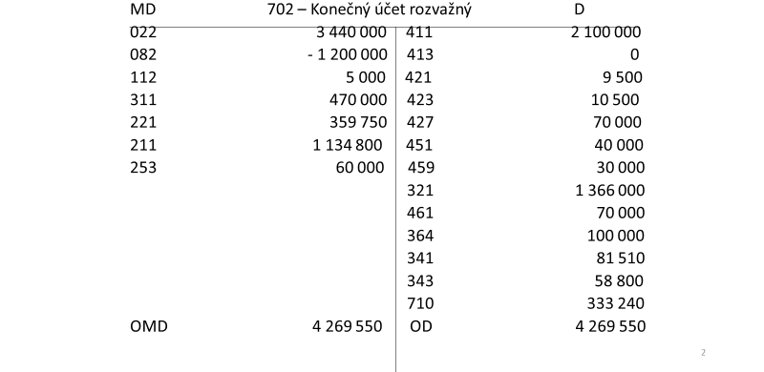

Příklad 8
Výpočet daňové povinnosti
VH zjištěný z účetnictví 102 000
+ připočitatelné položky 356 000
- Odpis daňový -300 000
= Základ daně 1 158 000
- ztráta 0
- dary 10 000
= Základ daně 2 148 000
Základ daně zaokrouhlený 148 000
X sazba daně 19 % 19 %
Daňová povinnost 28 120 591/341
Disponibilní zisk z = 102 000 – 28 120 =73 880

